Государственное учреждение образования

“Воротовская средняя школа”



Игра-викторина

**“По просторам математики”**

для учащихся 5-6 классов

Разработал учитель математики

первой квалификационной категории

Зайко Мария Генриховна

2021

**Математическая игра-викторина для учащихся 5-6 класса**

**«По просторам математики»**

**Цель:** привитие интереса к математике как элементу общечеловеческой культуры; популяризация среди учащихся занимательных задач, развитие познавательного интереса, интеллекта, некоторое углубление материала по предмету

**Задачи:**

1. расширить кругозор учащихся, развивать логику мышления, смекалку, творчество и навыки устного счета.
2. воспитывать дисциплинированность, волю и настойчивость для достижения конечных результатов, мотивацию учения, положительное отношение к знаниям.
3. формировать сплочение коллектива и умение работать в команде.

Оборудование: секундомер, «табло» с информацией о набранных очках, карточки с заданиями, плакаты, дипломы.

**ХОД МЕРОПРИЯТИЯ:**

**Вступительное слово**

(учащаяся 7 класса читает стихотворение)

Почему торжественность вокруг?

Слышите, как смолкла речь?

Это о царице всех наук.

Начинаем мы сегодня вечер.

Не случайно ей такой почет.

Это ей дано давать ответы,

Как хороший выполнить расчет

Для постройки здания, ракеты.

Есть о математике молва,

Что она в порядок ум приводит,

Потому хорошие слова

Часто говорят о ней в народе.

Ты нам, математика, даешь

Для победы трудности закалку,

Учится с тобою молодежь

Развивать и волю, и смекалку.

И за то, что в творческом труде

Выручаешь в трудные моменты,

Мы сегодня искренне тебе

Посылаем гром аплодисментов!

**Учитель:** Уважаемые участники игры! Сегодня мы с вами собрались на математическую игру-викторину «По просторам математики». Девизом нашей встречи будут слова: «Дорогу осилит идущий, а математику – мыслящий».

В нашей игре участвуют две команды:

**команда учащихся 6 класса «Плюс на минус»**

**(**Девиз: Нам по зубам любые задачи, победа за нами — никак не иначе!)

**команда учащихся 5 класса «Дважды два»**

(Девиз: Мы команда хоть куда! Нас удача ждет всегда!

**Учитель:** Команды пройдут несколько испытаний, в которых надо проявить все свои знания по математике.

А поможет нам в этом компетентное жюри.

*Везде хорошие есть люди.*

*Их много, что не говори.*

*На этот раз судить вас будет*

*Сверхобъективное жюри!*

(представляет членов жюри).

Поприветствуем их!

**Учитель:** А теперь предоставим слово нашим участникам и пожелаем им удачи и успехов в игре!

***ПЕРВЫЙ ТУР. Представление команды.***

*Первый конкурс начинаем*

*И команды представляем.*

**Учитель:** Ребята, представьте ваших капитанов, название команды, ваш девиз, эмблемы, визитные карточки-таблички на стол.

Этот тур будет оцениваться до 5 баллов.

***ВТОРОЙ ТУР. Отгадай загадку***

*Тур второй мы открываем,*

*Победителей узнаем.*

*Здесь загадки и шарады*

*За разгадку всем награды.*

**Учитель:** Каждой команде по очереди будет предложена загадка. На ее обсуждение отводится 30 с.

Жюри засчитывает 1 балл за каждый правильный **ответ.**

Проживают в трудной книжке

Хитроумные братишки,

Десять их, но братья эти

Сосчитают всё на свете (цифры)

Все четыре стороны  
У таких фигур равны.  
И углы прямые,  
Кто же мы такие? (квадраты)

В школе есть такая птица,

Если сядет на страницу,

То с поникшей головой

Возвращаюсь я домой (два)

Эта цифра – акробатка,

Если на голову встанет,

То другой она уж станет (девять)

Сговорились две ноги  
Делать дуги и круги (циркуль)

Есть он острый, но не нос.  
Есть прямой, но не вопрос.  
И тупой есть, но не ножик.  
Это что таким быть может? (угол)

**ТРЕТИЙ ТУР. *«Шутливые вопросы»***

*Третий тур сейчас начнётся,*

*Мы немного посмеёмся.*

*Будут легкими вопросы*

*И, конечно же, курьёзы.*

**Учитель:** Каждой команде по очереди будет предложен вопрос. На его обсуждение отводится 30 с.

Жюри засчитывает 1 балл за каждый правильный **ответ.**

1. Петух на одной ноге весит 4 кг. А на двух? (4 кг)
2. Соперник нолика (крестик)
3. Сколько горошин может войти в пустой стакан? (нисколько, горошины не ходят)
4. Двое играли в шахматы 4 часа. Сколько времени играл каждый? (4 ч)
5. Рыбалов за 2 мин поймал 4 рыбки. Сколько рыбок он поймает за 4 минуты? (столько, сколько попадётся на крючок)
6. На ёлке горели 5 свечей. Две задули. Сколько свечей осталось? (две, остальные сгорели)
7. Какие геометрические фигуры дружат с солнцем? (лучи)
8. Шла старушка в Москву, а навстречу ей три старика. Сколько человек шло в Москву? (1)
9. В корзине 3 яблока. Как их поделить между тремя товарищами, так чтобы одно яблоко осталось в корзине? (дать одному яблоко с корзиной)
10. Мышеловка из трех букв (кот)

(Жюри подводит итоги 1-3 туров)

**ЧЕТВЕРТЫЙ ТУР. *Расшифровать ребусы.***

*Порой, как в ребусах всё скрыто.*

*О чём? – Ты угадай-ка!*

*Собака точно здесь зарыта.*

*А может… – балалайка?*

**Учитель:** Каждой команде мы предлагаем разгадать ребусы. На выполнение задания отводится 2 минуты. За каждый правильный ответ команда получает 1 балл.

**МЕ100; 40А; ГОСП1; ПО2Л**

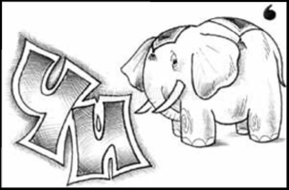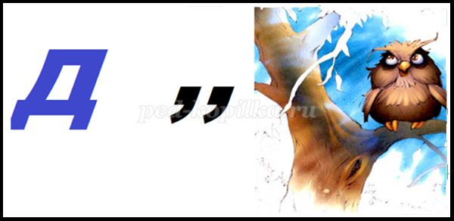(место; сорока, господин, подвал)

**7Я, 3БУНА; И100РИЯ 100 000ЕР**

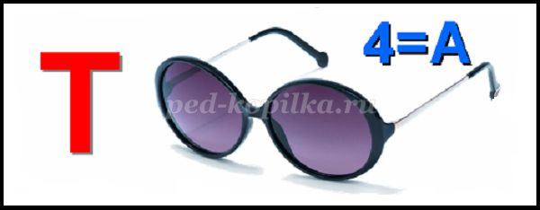(семья, трибуна; история; миллионер)

**ПЯТЫЙ ТУР. «Задачи на вычисление»**

*Пусть всякий знает,*

*Кто же лучше вычисляет?*

*Мне задачки прочитать,*

*Вам же думать и считать*

**Учитель:** Каждой команде мы предлагаем решить по 5 задач. На выполнение задания отводится 3 минуты. За каждый правильный ответ команда получает 1 балл.

**Команда 5 класса:**

1. Кузнец подковал тройку лошадей. Сколько подков пришлось ему сделать? (12)
2. Я задумала пятизначное число, отняла от него единицу и получила четырехзначное. Какое число я задумала? (10000)
3. Пять ворохов сена и семь ворохов сена свезли вместе. Сколько получилось ворохов сена? (один)
4. Сколько концов у трёх палок. А сколько у трёх с половиной палок? (6,8)
5. На одной руке 5 пальцев, на двух 10, а на 10 сколько? (50)

**Команда 6 класса:**

1. Три плюс три умножить на три. Сколько будет? (3+3*3=12, а не 18)
2. Над рекой летали птицы: голубь, щука, две синицы, два стрижа и пять угрей. Сколько птиц? Ответь скорей. (5)
3. У треугольника 3 угла. Если один срезать сколько останется? (4)
4. Спутник земли делает один оборот за 1 ч 40 мин, а второй оборот за 100 мин. Как это получается? (1ч 40 мин = 100 мин)
5. 5 рыбаков за 5 часов распотрошили 5 судаков. За сколько часов 100 рыбаков распотрошат 100 судаков? (5 часов)

(Во время самостоятельного решения командами задач, ведущий предлагает вопросы для болельщиков)

**ШЕСТОЙ ТУР. Весёлое умножение.**

*Что такое умножение?*

*Это умное сложение.*

*Ведь Умней – умножить раз,*

*Чем слагать все целый час.*

**Учитель:**Кто умеет перемножать в столбик два двузначных числа? Все умеют?! Проверим! Я приглашаю к доске по одному участнику от каждой команды.

*(После того, как дети вышли, ведущий продолжает.)*

Вот только я забыл вас предупредить, что умножать вы будете с завязанными глазами! Итак, 18 * 12 = 216

(Жюри подводит итоги 4-6 туров)

**СЕДЬМОЙ ТУР: «Конкурс-кроссворд»**

*Люблю разгадывать кроссворды,*

*О ни мой тренируют мозг.*

*И так приятны и удобны.*

*Ответ есть на любой вопрос.*

**Учитель:** Каждой команде мы предлагаем разгадать кроссворд. На выполнение задания отводится 3 минуты. **За каждый правильный ответ команда получает 1 балл.**

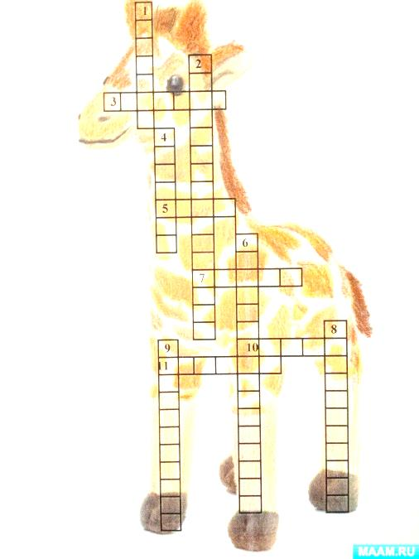

По горизонтали:

1. Число, которое делят? (делимое);

5. Число, которое стоит перед самым маленьким натуральным числом (ноль);

7. Чтобы решить уравнение, нужно найти все его…? (корни);

10. Получается при сложении чисел (сумма);

11. Сколько цифр используется в математике? (десять).

По вертикали:

1. Правило на математическом языке (формула);

2. Такие фигуры как треугольник, прямоугольник, пятиугольник и т.д. называются…? (многоугольниками);

4. Какое математическое действие заменят черта дроби? (деление);

6. Свойство сложения (переместительное);

8. Какие числа применяются для счета предметов? (натуральные);

9. если запись натурального числа состоит из одной цифры, то его называют…? (однозначным).

(Во время самостоятельного разгадывания командами кроссвордов, ведущий предлагает вопросы для болельщиков)

**ВОСЬМОЙ ТУР**. **Грамотеи.**

*Стать не просто – капитаном,*

*На математической игре»*

*Чтобы числа и задачи,*

*Подчинились все тебе.*

**Учитель:** К доске приглашаются капитаны команд, которые будут записывать под диктовку математические слова.

За каждый правильный ответ команда получает 1 балл.

УРАВНЕНИЕ,

ДЕЛЕНИЕ,

ЦЕНТНЕР,

ЧАСТНОЕ,

СУММА,

ДЛИНА,

КИЛОГРАММ.

**ДЕВЯТЫЙ ТУР. ТАНГРАМ**

*Вот какие чудеса посудите сами:*

*Был квадратик, а теперь - лодка с парусами.*

*То зайчонок, то грибок, то машина, то цветок.*

*Чем угодно может стать. Ты попробуй-ка собрать.*

**Учитель:** Каждой команде мы предлагаем конверт с геометрическими фигурами, из которых в течение 2 минут необходимо сложить дом и наклеить его на лист бумаги. Картинка предложена на слайде.

Этот тур будет оцениваться до 5 баллов. Будет оцениваться скорость и аккуратность выполнения.



Жюри подводит итоги 7-9 туров, викторины

Награждение победителей в различных номинациях,

команды-победительницы

**Заключение (учащаяся 7 класса читает стихотворение)**

Дарите миру каждый день добро.

Дарите людям каждый день улыбки!

Пусть будет всем уютно и светло,

Родным своим прощайте всем ошибки.

И мир вдруг станет от добра добрей,

И люди станут в мире все открыты,

Исчезнет зло, и станет мир светлей,

Не будет он тогда кроваво зыбким.

Не будет войн и слез, не будет зла,

Не будет бед, потерь или бесчинства,

Пусть души будут словно зеркала,

Пусть победит мир, дружба и единство!

**Учитель:** Спасибо, что приняли участие в математической игре «По просторам математики. До свидания. Желаю всем успехов и удачи!

**Вопросы для болельщиков:**

1. Когда смотрим мы на цифру 2, а говорим 14? (**На часах**).

2. Какое событие произошло 31 февраля? (**Никакое**).

3. Как назвать пять дней подряд, не называя дней недели и не пересчитывая их? (**Позавчера, вчера, сегодня, завтра, послезавтра**).

4. Круглый, но не дурак, с дыркой, но не бублик. (**Ноль**)

5. Сколько будет один да один, да полтора, да два, да два, да два с половиной? (**10**)

6. Что имеет два конца, но не имеет начала? (**Ножницы, согласно известной загадке)**

7. На дереве сидели пять ворон и три сороки. Улетели все сороки и столько же ворон, сколько ворон осталось? (**2**)

8. Какая рубашка весит одну тонну? **(Однотонная**)

9. У семерых братьев по одной сестре. Сколько всего детей? (**8)**

10.Над рекой летели птицы: голубь, щука, две синицы, два стрижа и пять угрей. Сколько птиц? Ответь скорей! **(5**)

11. У квадрата 4 угла. Сколько углов останется, если отрезать один из них? (5)

12. У стола и стула их по 4, у дивана – 5, а у кресла – 6. O чем идет речь? (**О количестве букв в слове**)

13. Закричал один петух и разбудил одного человека. Сколько нужно петухов, чтобы разбудить 10 человек? **(1**)

14.Какой формы расходятся следы на воде от брошенного кирпича? (**Круглой)**

15.В каком числе столько же цифр, сколько букв в его названии? **(Сто =** **100**)

**Задачи, которые решают болельщики:**

(1 балл за правильно решенную задачу)

1. Бутылка с пробкой стоят 1 руб. 10 коп. Бутылка стоит на 1 руб. дороже пробки. Сколько стоит пробка**? (5 копеек)**

2. Кирпич весит 2 кг и еще половину того, что он на самом деле весит. Так сколько же весит кирпич? (**4кг**)

3. Если к моим деньгам прибавить половину того, что я имею, то у меня будет 30 рублей. Сколько у меня денег? **(20 руб**.)

4. По столбу высотой 10 м взбирается улитка. Днём она поднимается на 5 м, а ночью опускается на 4 м. Через сколько дней улитка достигнет вершины столба? (**на 6 день**)

5. На озере росли лилии. Каждый день их число удваивалось, и на сотый день заросло всё озеро. На какой день заросла половина озера? **(на 99 день**)

6. В семье 5 сыновей и у каждого есть сестра. Сколько детей в этой семье? **(6**)

7. Если в 12 часов ночи идет дождь, то можно ли ожидать, что через 48 часов будет солнечная погода? **(нет, будет полночь**)

8. У отца Мэри пять дочерей. Первую зовут Чача, вторую – Чече, третью – Чичи, четвёртую – Чочо. Как зовут пятую дочь? (**Мэри**)

9. Ручка дешевле тетради, а альбом дороже тетради. Какой предмет всех дешевле? **(ручка**)

10. В коробке лежат карандаши: 4 красных и 3 синих. В темноте берут карандаши. Сколько нужно взять карандашей, чтобы среди них было не менее 1 синего? (**5**)